AU2903D/N, AU2904D/N

ДВА МАЛОМОЩНЫХ ОПЕРАЦИОННЫХ УСИЛИТЕЛЯ
ДЛЯ АВТОМОБИЛЬНЫХ УСТРОЙСТВ

Выполняемые функции:
  - два независимых маломощных операционных усилителя
с большим коэффициентом усиления, работающих от
одного источника напряжения в широком диапазоне:
от 2,0 до 36 В или от ±1,0 до ±18 В (AU2903)
от 3,0 до 30 В или от ±1,5 до ±15 В (AU2904)
  - большой диапазон входных напряжения: от 0 до Vcc-1,5 В
  - автомобильный температурный диапазон

Цоколевка:
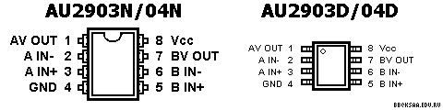

Назначение выводов:
# | Символ | Назначение
1 | AV OUT | Выход усилителя A
2 | A IN- | Инвертирующий вход усилителя A
3 | A IN+ | Неинвертирующий вход усилителя A
4 | GND | Общий
5 | B IN+ | Неинвертирующий вход усилителя B
6 | B IN- | Инвертирующий вход усилителя B
7 | BV OUT | Выход усилителя B
8 | Vcc | Напряжение питания

Структурная схема:
